今日动态
2023.6.7 星期三 晴
- 来园情况
- 出勤：小四班今日出勤人数25人，3人请假。
冯欣、张奕涵、章昕媛请假。
宗韫玉，丁曼婷，王诺婉，申晓文，谭沁，徐佳伊，王若鑫，王秋瑶，徐筱晞，李慕妍，郑书韵，胡奕可，蒋翊晗，杨易，李璟睿，王知霖，徐梓赫，谌睿，许诺言，周艺天，张悦威，阴少帅，王楷博，徐诺能主动跟老师打招呼，绕杯带放口罩。

- 集体活动
语言《夏天好热啊》
教材分析：《夏天到》是一首三拍子节奏的歌曲，旋律活泼欢快、内容形象生动，问答式的歌词描绘了一幅极富童趣的夏天场景。歌词内容浅显易懂，音乐情绪活泼欢快，非常适合小班的小朋友演唱。本次活动采用了拍一下手与拍两下腿的方式让孩子表现三拍子的节奏，感受强拍和歌曲的情绪，并通过问答接唱的形式让幼儿体验夏天的快乐。
宗韫玉，丁曼婷，王诺婉，申晓文，谭沁，徐佳伊，王若鑫，王秋瑶，徐筱晞，李慕妍，郑书韵，胡奕可，蒋翊晗，杨易，李璟睿，王知霖，徐梓赫，谌睿，许诺言，周艺天，张悦威，阴少帅，王楷博，徐诺初步理解歌曲内容，感知三拍子的旋律。

三、户外活动
今天我们户外玩的是钻爬跑跳组合，孩子们在锻炼身体的时候要及时擦汗补充水分哦！
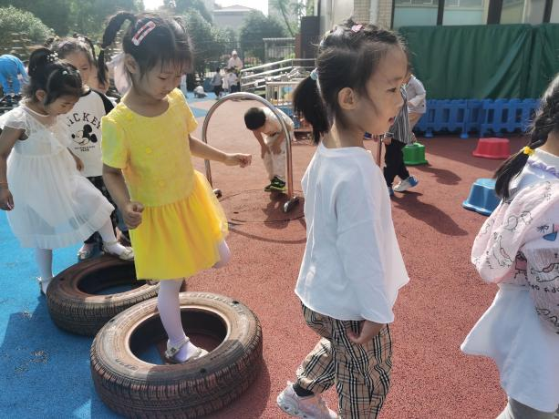 | 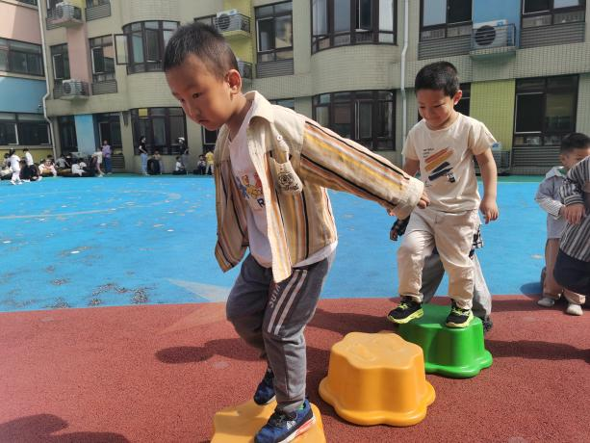
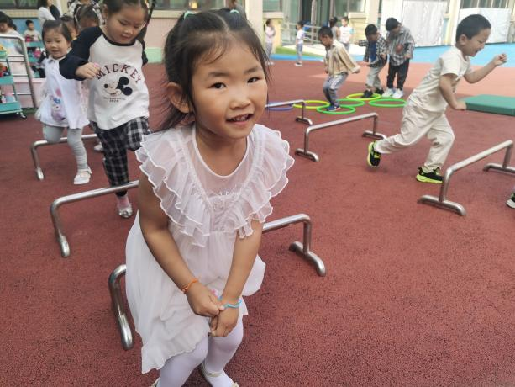 | 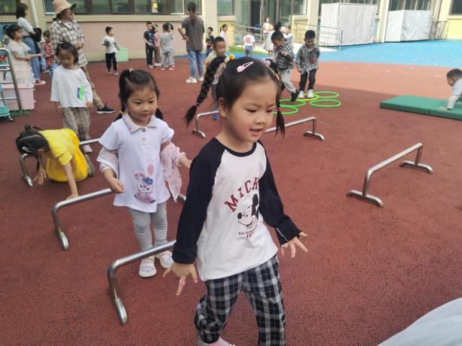
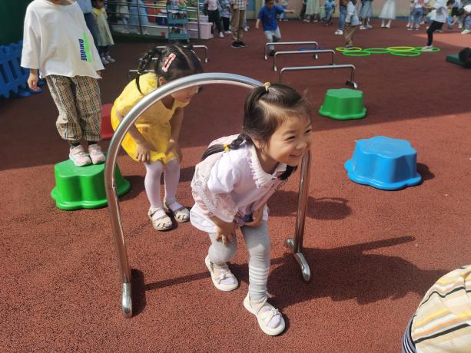 | 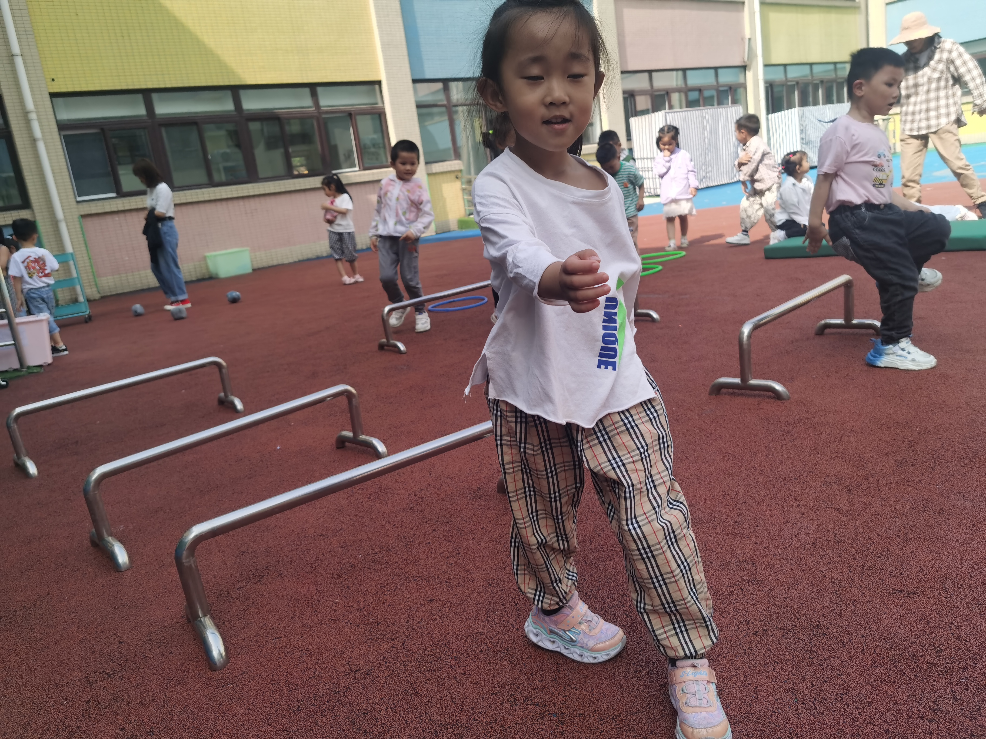

四、区域活动
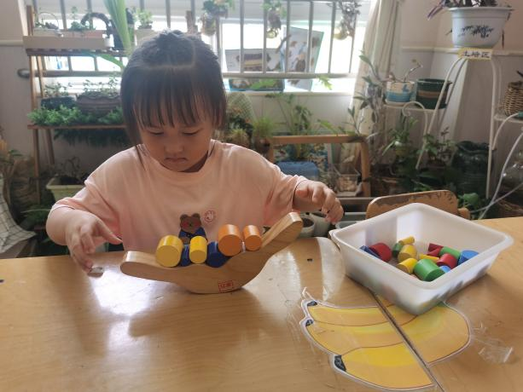 | 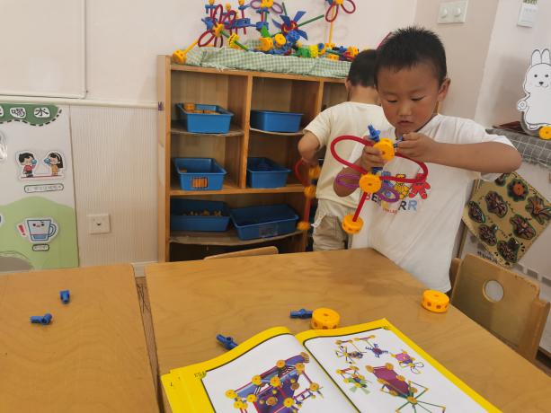
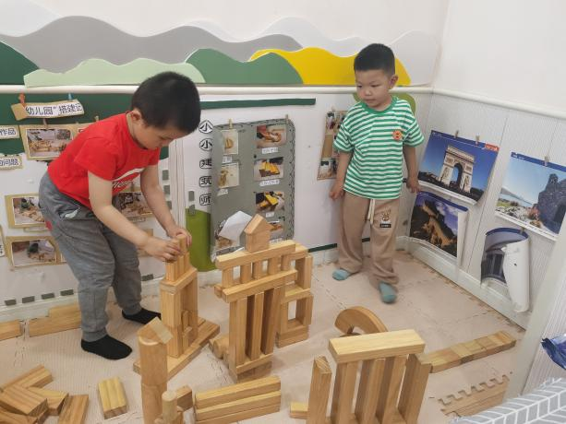 | 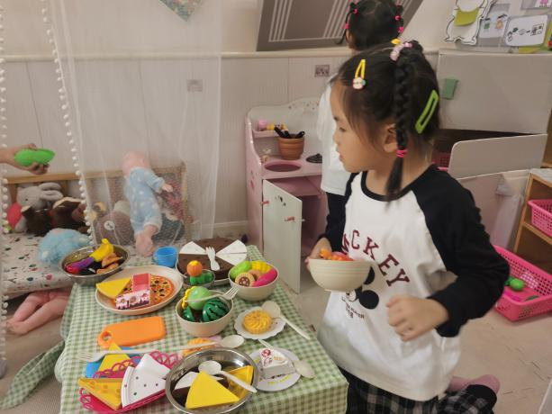
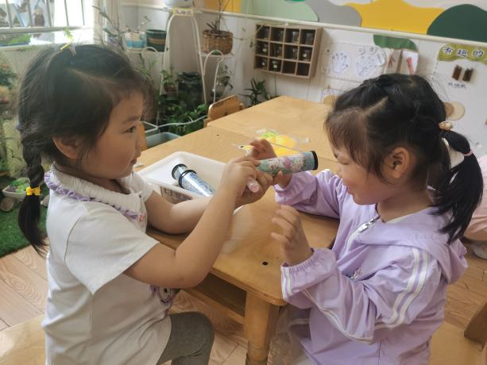 | 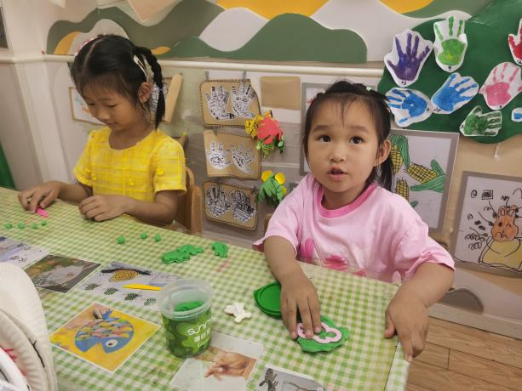

五、生活活动
午餐情况：
主食：意大利面
汤：蘑菇鸡肉汤
宗韫玉，丁曼婷，王诺婉，申晓文，谭沁，徐佳伊，王若鑫，王秋瑶，徐筱晞，李慕妍，郑书韵，胡奕可，蒋翊晗，杨易，李璟睿，王知霖，徐梓赫，谌睿，许诺言，周艺天，张悦威，阴少帅，王楷博，徐诺能遵守用餐规则，耐心等待取餐，吃完饭能主动洗手漱口，擦嘴巴。
午睡情况：
宗韫玉，丁曼婷，王诺婉，申晓文，谭沁，徐佳伊，王若鑫，王秋瑶，徐筱晞，李慕妍，郑书韵，胡奕可，蒋翊晗，杨易，李璟睿，王知霖，徐梓赫，谌睿，许诺言，周艺天，张悦威，阴少帅，王楷博，徐诺都睡着了。

